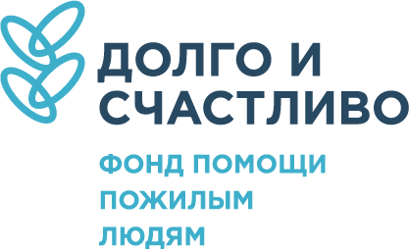 | 191014 , Санкт- Петербург,  Басков пер., д.12, оф.201  +7 (921) 909-5941  +7 (921) 304-5525  www.happylong.ru | ИНН 7807106417 КПП 780701001  ОГРН 1167800050296  Банк: CЕВЕРО-ЗАПАДНЫЙ БАНК  ПАО СБЕРБАНК, БИК 044030653  Р\сч 40703810355160000531  К\сч 30101810500000000653

АНКЕТА

- ФИО Заявителя________________________________________________________

- Дата рождения ________________________________________________________

- Адрес постоянной регистрации __________________________________________

- Требуемая помощь ____________________________________________________
_____________________________________________________________________
____________________________________________________________________________________________________________________________________________________________________________________________________________________________________________________________________________________

- Почему помощь не может быть оказана за счет средств бюджета_______________________________________________________________________________________________________________________________________________________________________________________________________________________________________________________________________________________________________________________________________________________________________________________________________________________

- ФИО Представителя Заявителя___________________________________________

- Кем приходится Заявителю _____________________________________________

- Телефон______________________________________________________________

- Мейл ________________________________________________________________

